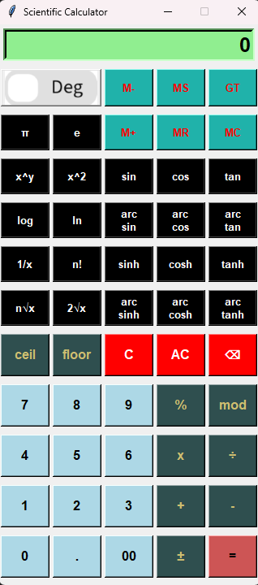

ΚΟΥΠΑΡΟΥΣΟΣ ΝΙΚΟΛΑΟΣ

Στο πλαίσιο των σπουδών μας, συνεργαστήκαμε με την ομάδα μου για την ανάπτυξη ενός προγράμματος αριθμομηχανής. Αυτή η εμπειρία ήταν εξαιρετικά εποικοδομητική και μας έδωσε την ευκαιρία να συνεργαστούμε αποτελεσματικά και να αντιμετωπίσουμε προκλήσεις μαζί.

Από την αρχή, η ομάδα μας έδειξε μεγάλη συνοχή και ομαδικότητα. Μαζί σχεδιάσαμε την λογική του προγράμματος, συζητώντας διαφορετικές προσεγγίσεις για την επίλυση του προβλήματος. Αν και πρότεινα μια δική μου μέθοδο, αποφασίσαμε τελικά να ακολουθήσουμε την πρόταση του Μελέτη, καθώς θεωρήσαμε ότι ήταν η καλύτερη λύση. Ομαδικά πατήσαμε και εργαστήκαμε πάνω στον κώδικα που έγραψε ο Μελέτης και αναπτύξαμε περαιτέρω αυτή τη βάση, δείχνοντας εμπιστοσύνη στην πρότασή του. Η απόφαση αυτή λήφθηκε με βάση την συνεργασία και την αμοιβαία εμπιστοσύνη στις ικανότητες του κάθε μέλους.

Κατά τη διάρκεια του έργου, αντιμετώπισα ένα σοβαρό πρόβλημα υγείας, που με ανάγκασε να λείψω για δύο εβδομάδες. Παρά την απουσία μου, η ομάδα συνέχισε να προοδεύει και με την επιστροφή μου, με βοήθησαν να προσαρμοστώ ξανά και να ενταχθώ πλήρως στο έργο. Με τη βοήθεια των συμφοιτητών μου, μπόρεσα να συμβάλω στο debugging, την ανάπτυξη και την έρευνα του κώδικα.

Επιπλέον, ανέλαβα την δημιουργία του executable του προγράμματος και την οργάνωση του repository στο GitHub. Αυτό περιλάμβανε τη διαχείριση των διαφόρων εκδόσεων του κώδικα, τη δημιουργία documentation και τη διασφάλιση της εύκολης πρόσβασης και συνεργασίας όλων των μελών της ομάδας.

Συνολικά, η συμβολή μου στο project ήταν ολιστική. Συμμετείχα ενεργά σε όλα τα στάδια της ανάπτυξης του προγράμματος και συνεργάστηκα άψογα με την ομάδα. Η εμπειρία αυτή ενίσχυσε τις δεξιότητές μου στην ομαδική εργασία και με δίδαξε την αξία της συνεργασίας και της ευελιξίας σε ένα ομαδικό έργο.

ΩΡΕΣ ~ 20